**RELAZIONE DESCRITTIVA CENTRO TENNIS PRESSO GEOVILLAGE**

***DESCRIZIONE***

Il centro tennis, realizzato nel 2001, ha rappresentato il primo lotto funzionale di intervento nell’ambito del processo di attuazione del complesso Geovillage.

Ubicato nella parte più settentrionale del comparto risulta adiacente al nucleo centrale del villaggio, sede dei servizi ricettivi, ricreativi e di ristorazione, pertanto da questo facilmente accessibile.

Negli anni di attività la struttura sportiva, composta da 10 campi da gioco, tutti con dimensioni regolamentari, ha ospitato tornei di rilevanza nazionale ed internazionale, inclusa la Fed Cup Italia-Ucraina nel 2008.

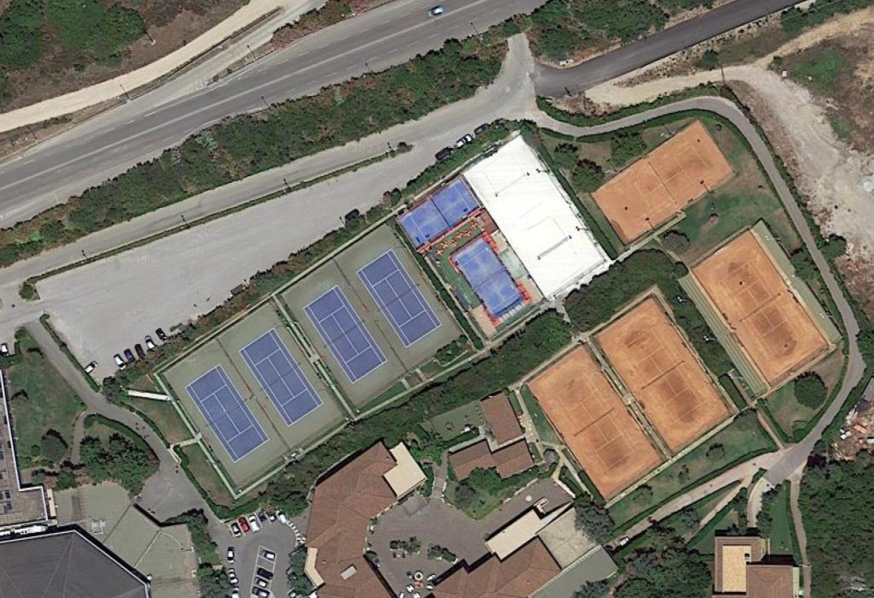

Quattro dei dieci campi hanno superficie in greenset; i restanti sei, uno dei quali dotato di gradinate in muratura sui lati lunghi destinate alle manifestazioni con presenza di pubblico, sono stati progettati e originariamente realizzati in terra rossa.

Solo in anni recenti, prima ancora della chiusura del complesso Geovillage risalente all’ottobre 2020, due dei sei campi in terra rossa sono stati convertiti ad altro utilizzo, come è possibile evincere dalla foto aerea che precede:

* Il primo è stato attrezzato per il gioco del beach volley, mediante copertura dell’intera superficie in terra rossa con strato di adeguato spessore in sabbia silicea;
* Il secondo ospita un impianto, proprietà di terzi, per il gioco del paddle, costituito da due campi a cielo aperto delimitati da pareti vetrate sorrette da struttura metallica ancorata a basamenti in calcestruzzo poggiati sulla superficie in terra rossa, nonché un manufatto in legno adibito a deposito anch’esso di proprietà di terzi.

Tutti i campi sono immersi nel verde e sono serviti da un’ampia area parcheggio ad essi limitrofa.

L’accessibilità è garantita anche a persone con ridotte capacità motorie grazie ad un sistema di rampe e scivoli che consentono il superamento dei dislivelli creati dalla naturale conformazione del terreno che degrada lievemente da nord a sud. Percorsi pedonali pavimentati con betonelle in calcestruzzo, complanari al terreno sistemato a prato, corrono lungo il perimetro delle superfici di gioco e permettono di raggiungere ogni varco di accesso ai singoli campi. Questi ultimi sono delimitati da recinzioni in rete metallica sostenuta da pali ancorati a cordoli perimetrali in calcestruzzo e sono illuminati con torri faro.

A servizio del centro sono stati realizzati tre piccoli manufatti in legno aventi le seguenti funzioni:

* sala ludico – ricreativa con due servizi igienici (mq lordi 66,00)
* spogliatoio/blocco servizi igienici e ufficio di segreteria (mq lordi 48)
* deposito o, in alternativa, sala attività (mq lordi 54,00)

In catasto i fabbricati sono identificati, nell’ordine, come Corpo A, Corpo B, Corpo C della Tennis Academy.

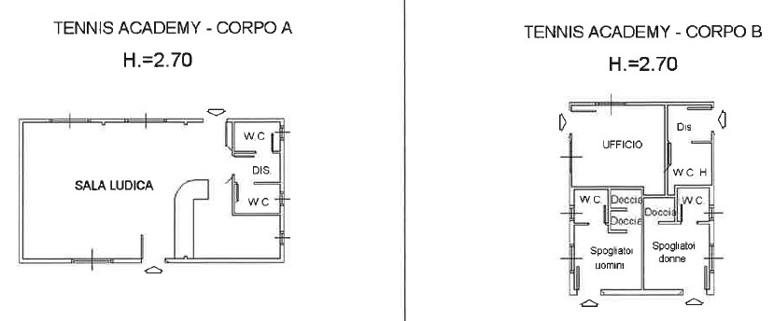

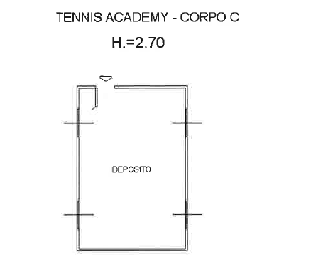

***TIPOLOGIA COSTRUTTIVA***

I manufatti a servizio dei campi sono edifici con struttura e tamponamento in legno, originariamente realizzati per essere precari nel tempo, essendo destinati ai servizi di supporto e segreteria in attesa che venisse ultimato l’edificio ad essi più prossimo, ovvero il fabbricato denominato “Club House - Corpo A”.

Contrariamente alle previsioni sono stati mantenuti e utilizzati fino all’avvenuta cessazione delle attività nell’intero complesso ricettivo-sportivo (ottobre 2020).

Le tre costruzioni hanno basamento in calcestruzzo, pavimento in gres porcellanato (Corpi A e B) e in parquet (Corpo C). I rivestimenti dei bagni sono in ceramica.

I servizi igienici sono collegati alla rete delle acque nere e dell’adduzione idrica; taluni locali sono climatizzati mediante impianto fisso di riscaldamento invernale e raffrescamento estivo realizzato con condizionatore split.

Gli immobili sono tutti collegati alla rete elettrica.

***DATI CATASTALI***

Il Centro Tennis è distinto al Catasto Fabbricati al Fg. 32, Part. 1683, sub. 488.

Sono riportati a seguire:

1) PLANIMETRIA CATASTALE GEOVILLAGE

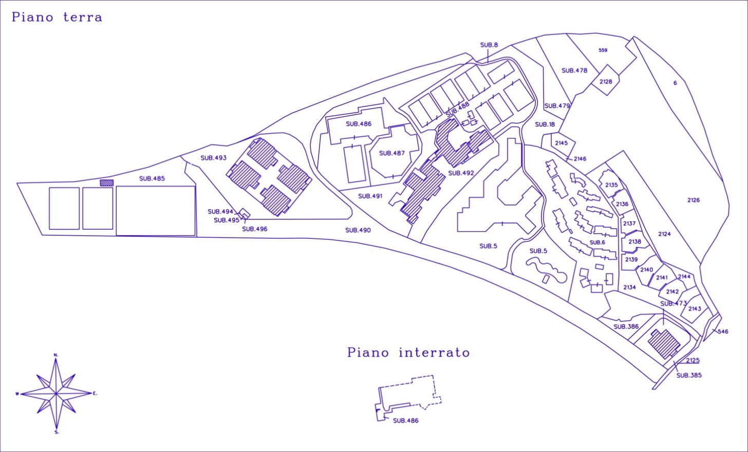

2) ELABORATO PLANIMETRICO CENTRO TENNIS

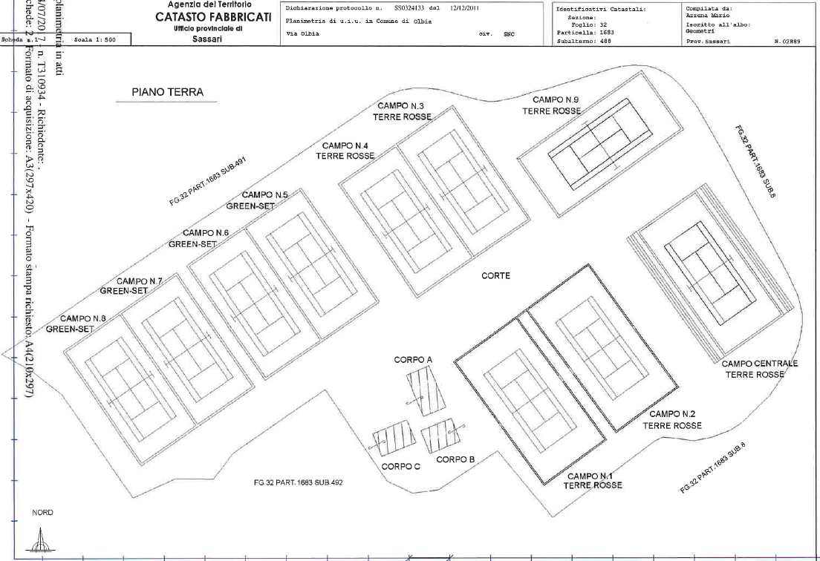

***TITOLI ABILITATIVI***

La completa rappresentazione del centro tennis, comprensiva dei manufatti con struttura in legno, è riportata nei grafici allegati al Provvedimento Unico 352 del 06/08/2007 con il quale è stata autorizzata la Variante n° 5 alla C.E. 1367/2000.

I medesimi manufatti, nati come strutture precarie e mai rimossi, erano stati oggetto di pratica di Accertamento di Conformità ai sensi dell’art. 13 della Legge 47/1985 e dell’art. 16 L.R. 23/1985.

***CONSISTENZA***

La superficie occupata dal centro tennis, corrispondente al perimetro del sub. 488, è pari a circa 13.500 mq.

Gli immobili con struttura in legno hanno una superficie lorda complessiva pari a mq 168.

(La superficie commerciale riportata nella perizia di stima dell’Arch. Bazzu è di 1.723 mq).

***AREA GIOCHI***

Nelle adiacenze della sala ludico-ricreativa è presente anche uno spazio esterno dedicato ai bambini, pavimentato con erba sintetica posata su terreno naturale, un tempo sistemato a prato, attrezzato con giochi in legno tipici dei giardini e dei parchi pubblici.

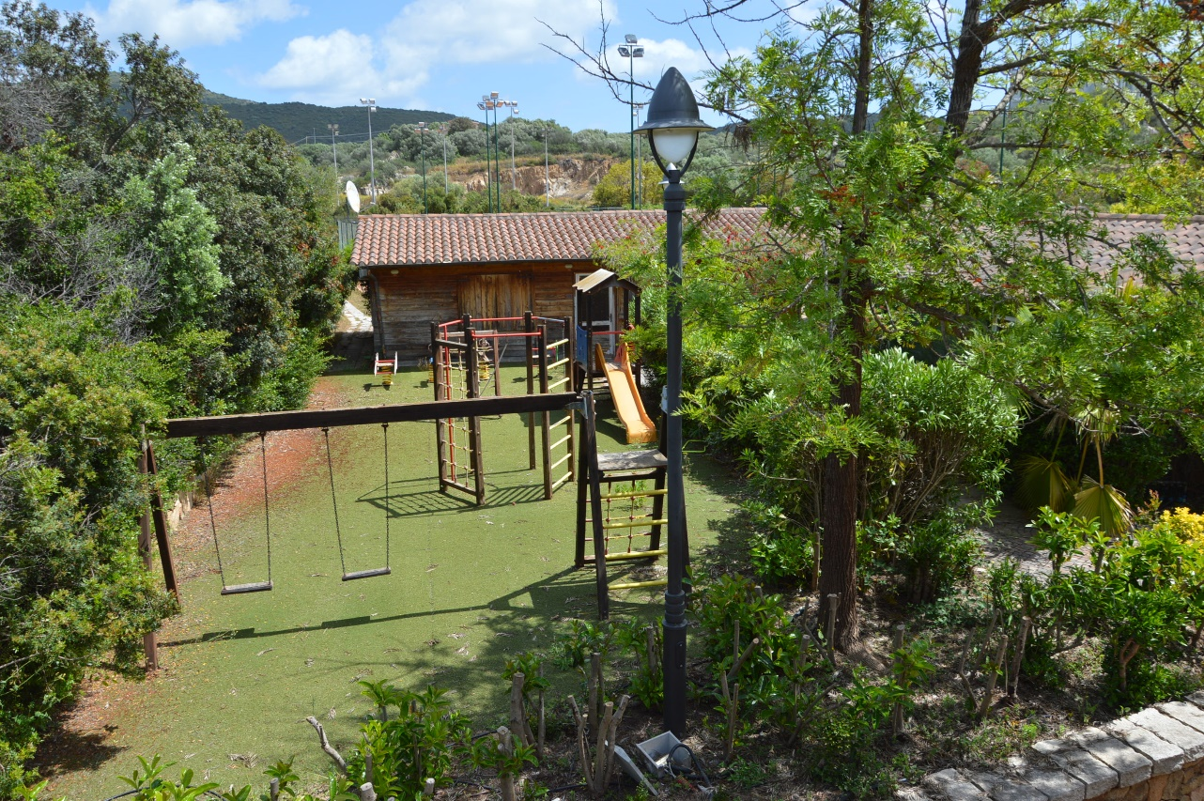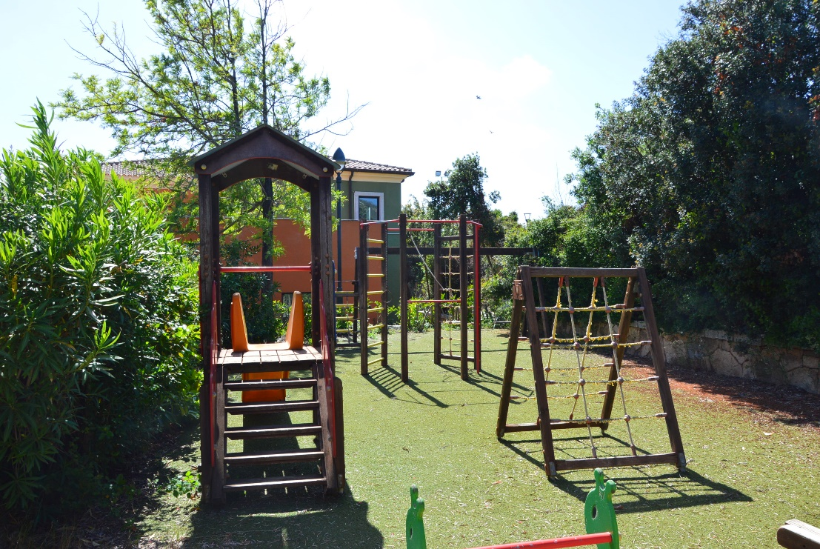

***NOTE A MARGINE***

Nonostante le costanti manutenzioni effettuate sino al 2020 la condizione dei tre piccoli edifici è tale da richiedere interventi sia sull’involucro esterno che all’interno poiché il degrado che gli agenti atmosferici operano sul legno si manifesta in maniera rapida ed evidente. Inoltre, salvo eventuali interventi dell’attuale gestore:

* I campi in terra necessitano di manutenzione straordinaria, poiché deve essere ripristinato sia il manto che il sottomanto in terra rossa e devono essere verificate tutte le linee di campo;
* Nel campo di beach volley deve essere ristabilito il corretto spessore di sabbia silicea e tutto il materiale spostato nei prati dal maestrale deve essere rimosso;
* Devono essere controllate e riparate le torri faro poiché la maggior parte non era funzionante alla data del 2020.

I giochi per i bambini devono essere verificati in tutte le componenti di sicurezza e devono essere manutenzionati.

All’interno del centro tennis è presente un deposito di ridottissime dimensioni avente pianta esagonale e struttura in legno, realizzato con funzione di deposito; trattandosi di manufatto privo di titolo autorizzativo ed in condizioni di degrado, sarebbe opportuno ed economicamente conveniente procedere alla sua demolizione.

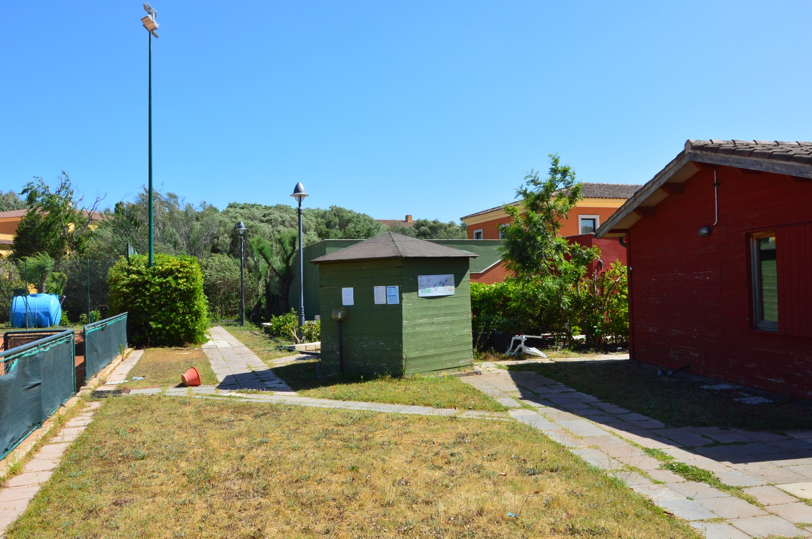

Nuovi e più ampi locali per deposito materiali e attrezzatura sono stati previsti, e sono presenti, al di sotto delle due gradonate del campo centrale:

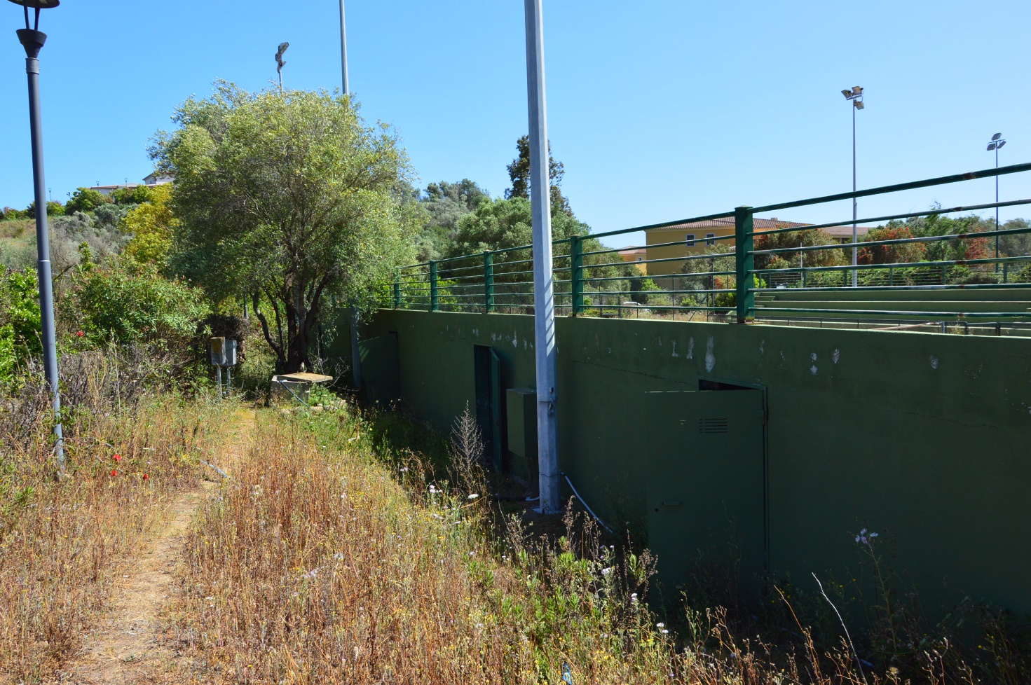

Tali locali, tuttavia, prima dell’utilizzo devono essere liberati dai rifiuti di varia natura in essi accumulati negli anni e mai condotti a discarica.